บทที่ 8

การทดลอง และผลการทดสอบ

กำหนดรูปแบบการทดลอง
เนื่องจากซอฟต์แวร์นี้มีวัตถุประสงค์เพื่อจำลองการทำงานของอุปกรณ์ไอพีสวิตช์ที่ทำงานด้วยฮาร์ดแวร์ ดังนั้นซอฟต์แวร์ที่พัฒนาขึ้นมานี้จึงถูกออกแบบให้ไม่มีส่วนการทำงานที่เป็น Graphical User Interface (GUI) เพื่อลดการใช้งานทรัพยากรระบบลงให้น้อยที่สุด การทำงานทั้งหมดจึงทำผ่าน Command Line ใน DOS Mode เท่านั้น ซอฟต์แวร์ที่พัฒนาขึ้นมาจะมีอยู่หลายๆ รุ่นด้วยกัน โดยแต่ละรุ่นก็จะมีคุณสมบัติที่แตกต่างกันไป การทดสอบซอฟต์แวร์จะทำโดยเรียกใช้ซอฟต์แวร์รุ่นต่างๆ ผ่านทาง Command Line โดยตรง บนเครื่องที่ทำหน้าที่เป็นอุปกรณ์ไอพีสวิตช์จำลอง แล้วใช้โปรแกรมดักจับแพ็กเก็ตที่ทำงานอยู่บนเครื่องปลายทางแต่ละเครื่องในระบบเครือข่ายท้องถิ่นจำลอง ตรวจสอบความถูกต้องและประสิทธิภาพการทำงานซอฟต์แวร์ไอพีสวิตช์ในรุ่นนั้นต่อไป

ขั้นตอนการทดลอง
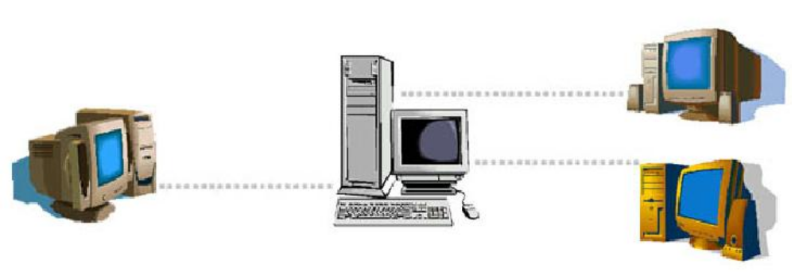
ด้วยหลักการการทำงานของไอพีสวิตช์ดังที่ได้กล่าวไปแล้วนั้น จึงได้จัดสร้างระบบเครือข่ายท้องถิ่นจำลองขึ้นมา เพื่อใช้ทำการทดสอบและแสดงการทำงานอย่างง่ายโดยมีการกำหนดเงื่อนไขการทดสอบพร้อมคำอธิบายดังต่อไปนี้
A
161.246.5.169
B
161.246.5.202
C
161.246.5.184
ซอฟต์แวร์ไอพีสวิตช์

- แสดงรูปแบบโครงสร้างการต่อเชื่อมทางกายภาพของระบบที่ใช้ทดสอบ
จากแผนภาพในรูปที่ 8-1 เราใช้เครื่องคอมพิวเตอร์ส่วนบุคคลแบบธรรมดาๆ จำนวน 4 เครื่องต่อเชื่อมเข้าด้วยกันในลักษณะ Star Topology โดยให้เครื่องที่เป็นศูนย์กลางรันซอฟต์แวร์ไอพีสวิตซ์ที่พัฒนาขึ้นมา ส่วนเครื่องที่เหลือจะถูกต่อเชื่อมเข้ากับเครื่องศูนย์กลางผ่านแผงวงจรสื่อสารเครือข่ายแบบอีเธอร์เน็ต โดยใช้สาย UTP ในการต่อเชื่อม เครื่องลูกข่ายทั้งสามจะมีหน้าที่ส่งข้อมูลไปมาระหว่างกันผ่านเครื่องศูนย์กลาง เพื่อให้มีการสื่อสารข้อมูลเกิดขึ้นในระบบ เสมือนกับว่าเครื่องลูกข่ายแต่ละเครื่องนั้นเป็นเครือข่ายย่อยแต่ละวงที่เชื่อมต่อถึงกันได้โดยผ่านไอพีสวิตช์นั่นเอง
เมื่อเริ่มต้นการทำงาน ซอฟต์แวร์ไอพีสวิตซ์ที่สร้างขึ้นจะสามารถตรวจสอบได้เองว่ามีเครื่องที่ใช้หมายเลขไอพีอะไรเชื่อมต่ออยู่กับตัวมันบ้าง และแต่ละเครื่องนั้นต่อเข้ากับช่องทางการสื่อสารใด ซึ่งแต่ละช่องทางการสื่อสารหรือพอร์ตนั้น โดยนิยามแล้วก็หมายถึงแผงวงจรสื่อสารเครือข่ายแต่ละใบที่มีอยู่ในเครื่องนั่นเอง การทำงานดังกล่าวนี้เกิดขึ้นได้โดยอาศัยการตรวจจับเฟรมและแพ็กเก็ตข้อมูลที่วิ่งผ่านเครื่องศูนย์กลาง ตามอัลกอริทึมของซอฟต์แวร์ที่พัฒนาขึ้นมานั่นเอง
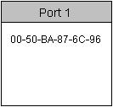
ซอฟต์แวร์
ไอพีสวิตช์
A
161.246.5.169
B
161.246.5.202
C
161.246.5.184
Packet

- แสดงลำดับการทำงานของโปรแกรมในระยะเริ่มต้น
เมื่อเครื่องต้นทาง (A) ชุดข้อมูลออกมาในระบบเครือข่ายโดยระบุไว้ว่าต้องการจะส่งชุดข้อมูลชุดนี้ไปให้แก่เครื่องปลายทาง (C) การทำงานเริ่มแรกของซอฟต์แวร์ไอพีสวิตช์ที่อยู่บนเครื่องศูนย์กลางก็คือ จะเก็บค่าตำแหน่งที่อยู่แบบแม็คของเครื่องต้นทางจากเฟรมข้อมูลดังกล่าวมาและเก็บบันทึกลงในตารางค่าตำแหน่งของช่องทางการสื่อสารที่ 1 ดังรูปที่ 8-2 ซึ่งการดำเนินการดังที่กล่าวไปนี้ จะเป็นไปตามหลักของกลวิธีการควบคุมเส้นทางของอุปกรณ์สวิตชิ่งที่เรียกว่า การเรียนรู้ค่าตำแหน่งนั่นเอง
จากนั้นเครื่องที่เป็นศูนย์กลางของการสื่อสารนี้จะต้องทำหน้าที่ส่งต่อชุดข้อมูลนี้ให้ไปถึงยังเครื่องปลายทางที่ถูกต้องโดยใช้กลวิธีการส่งต่อชุดข้อมูลแบบใช้ค่าตำแหน่งปลายทาง โดยซอฟต์แวร์ไอพีสวิตช์จะดึงเอาค่าตำแหน่งที่อยู่แบบแม็คของเครื่องปลายทางจากเฟรมชุดข้อมูลนี้ออกมาแล้วค้นหาเทียบกับตารางเก็บค่าตำแหน่งของช่องทางการสื่อสารต่างๆ ที่มีอยู่ รวมทั้งจากตารางของ ช่องทางการสื่อสารที่ชุดข้อมูลนี้ผ่านเข้ามาเองด้วยโดยหากพบว่าค่าตำแหน่งปลายทางนั้นมีอยู่ในตารางของ ช่องทางการสื่อสารที่มันใช้ผ่านเข้ามาเองแล้ว ซอฟ์ตแวร์ไอพีสวิตช์ก็จะไม่ส่งต่อชุดข้อมูลนี้ออกไปที่ใด แต่หากไม่พบในตารางใดเลย ดังเช่นในตัวอย่างนี้ ซอฟต์แวร์ไอพีสวิตซ์ก็จะจัดเก็บค่าตำแหน่งที่อยู่ในแบบไอพีของเครื่องต้นทางที่ส่งแพ็กเก็ตข้อมูลนี้มาไว้ในตารางไอพีรวม เพื่อใช้ทำการค้นหาเส้นทาง หรือในที่นี้จะใช้ค้นหาเครื่องปลายทางที่ถูกต้องว่าต่อเชื่อมอยู่กับช่องทางการสื่อสารใดโดยซอฟต์แวร์ไอพีสวิตช์จะนำค่าตำแหน่งที่อยู่แบบไอพีของเครื่องปลายทางไปใช้ในเฟรม ARP Request แล้วส่งออกไปยังทุกๆ ช่องทางการเชื่อมต่อของไอพีสวิตช์ ยกเว้นช่องทางที่ชุดข้อมูลผ่านเข้ามา ดังในรูปที่ 8-3 ซึ่งส่วนนี้ถือเป็นหนึ่งในส่วนการทำงานของ IPCP (IP Control Point) ของซอฟต์แวร์ไอพีสวิตช์นั่นเอง
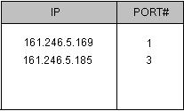
ARP
ARP
ซอฟต์แวร์
ไอพีสวิตช์
A
161.246.5.169
B
161.246.5.202
C
161.246.5.184
ARP
ARP

- แสดงลำดับการทำงานของโปรแกรมในระยะที่ 2 ของการทดสอบ
เมื่อซอฟต์แวร์ไอพีสวิตช์ส่งเฟรม ARP Request ออกไปแล้ว เครื่องที่มีค่าตำแหน่งแบบไอพีตรงกับค่าที่อยู่ในเฟรม ARP เท่านั้นที่ส่ง ARP Reply ตอบกลับมา ดังในรูป ที่ 8-4
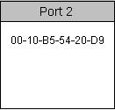
ซอฟต์แวร์
ไอพีสวิตช์
A
161.246.5.169
B
161.246.5.202
C
161.246.5.184
ARP

ARP

- แสดงลำดับการทำงานของโปรแกรมในระยะที่ 3 ของการทดสอบ
จากนั้น ซอฟต์แวร์ไอพีสวิตช์ก็จะเริ่มทำงานเหมือนเช่นเดิมอีก ก็คือเก็บค่าตำแหน่งที่อยู่แบบแม็คของเครื่องต้นทางจากเฟรมข้อมูล ARP Reply ที่ตอบกลับมายังช่องทางการสื่อสารที่ 2 บันทึกลงในตารางค่าตำแหน่งของช่องทางที่ 2 พร้อมทำการบันทึกค่าตำแหน่งไอพีของเครื่องต้นทางนี้เก็บเอาไว้ในตารางไอพีรวมที่เป็นของส่วน IPCP ด้วย จากนั้นเมื่อมีชุดข้อมูลที่ส่งมาจากเครื่อง A ไปยังเครื่อง C อีก ซอฟต์แวร์ไอพีสวิตช์ก็จะส่งต่อชุดข้อมูลนั้นออกไปได้ทันที อย่างถูกต้อง และไม่ต้องทำการค้นหาเส้นทางในส่วน IPCP อีก ดังในรูปที่ 8-5
ซอฟต์แวร์
ไอพีสวิตช์
A
161.246.5.169
B
161.246.5.202
C
161.246.5.184
Packet
Packet

Packet

- แสดงลำดับการทำงานของโปรแกรมในระยะที่ 4 ของการทดสอบ

การตรวจสอบความถูกต้อง
ในการตรวจสอบผลลัพธ์การทำงานของซอฟต์แวร์นั้น จะใช้โปรแกรมดักจับชุดข้อมูลบนระบบเครือข่ายที่มีชื่อว่า IRIS v2.0 มาใช้ Capture แพ็กเก็ตที่วิ่งอยู่จริงบนระบบเครือข่ายจำลองที่สร้างขึ้นมานี้ในช่วงระยะเวลาใดเวลาหนึ่ง เพื่อตรวจสอบว่าการสื่อสารข้อมูลที่เกิดขึ้นนั้น เครื่องศูนย์กลางได้เข้ามาทำหน้าที่ควบคุมทิศทางการเคลื่อนที่ของชุดข้อมูลได้ถูกต้องตามที่ต้องการ และเป็นไปตามหลักการของไอพีสวิตช์ได้อย่างถูกต้องครบถ้วนหรือไม่อย่างไร โดยผลลัพธ์การตรวจสอบที่เกิดขึ้นจะเป็นดังนี้

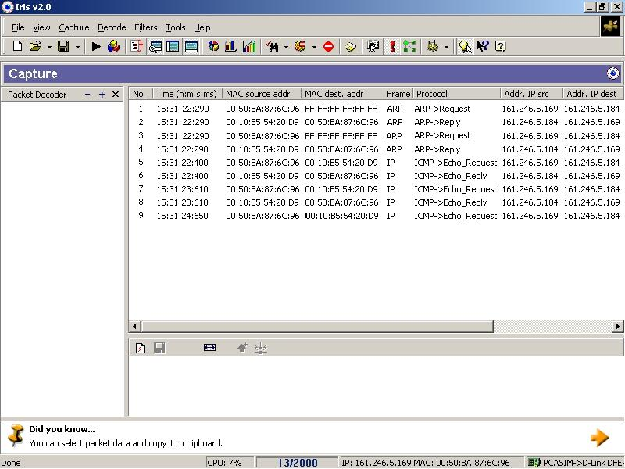
1
2

- แสดงผลลัพธ์การ Capture ณ เครื่อง C (161.246.5.184)
หลังจากที่ซอฟต์แวร์ไอพีสวิตช์ได้ทำการค้นหาค่าตำแหน่งที่อยู่แบบแม็คของเครื่องปลายทางจากทุกช่องทางการสื่อสารเพื่อจะส่งต่อเฟรมข้อมูลไปในระดับดาตาลิงค์ (Layer 2) แต่ก็ไม่พบเนื่องจากตารางเก็บค่าตำแหน่งในระยะเริ่มต้นยังคงว่างเปล่าอยู่ ดังนั้นจึงต้องค้นหาช่องทางการสื่อสารปลายทางที่ถูกต้องโดยทำการค้นหาในระดับเน็ตเวิร์ก (Layer 3) คือการส่งเฟรม ARP Request ออกไปยังทุกช่องทางการสื่อสาร (ยกเว้นช่องทางที่ชุดข้อมูลผ่านเข้ามา)โดยระบุค่าตำแหน่งเครื่องปลายทางแบบ ไอพีไว้ในเฟรม ARP ดังกล่าว เมื่อเฟรม ARP Request นี้เดินทางไปถึงยังเครื่องปลายทางที่มีค่าตำแหน่งแบบไอพี ตรงกับที่ระบุบไว้ในเฟรม ARP เครื่องปลายทางนั้นก็จะส่ง ARP Reply ตอบกลับมาให้
ซึ่งจากการ Capture ที่เครื่อง C (161.246.5.184) ซึ่งเป็นเครื่องปลายทางที่มีค่าตำแหน่งแบบไอพีตรงกับค่าที่ระบุไว้ในเฟรม ARP ที่ส่งมา ภายหลังจากที่ได้รับ ARP REQUEST ที่ส่งมา (หมายเลข 1) เครื่อง C ก็จะตอบ ARP Reply กลับไปด้วย
จากนั้น เมื่อซอฟต์แวร์ไอพีสวิตช์ได้รับ ARP Reply ตอบกลับมาแล้ว ก็จะบันทึกค่าตำแหน่งแบบแม็คของเครื่อง C นี้เก็บลงในตารางของช่องทางการสื่อสารที่ 2 ทันที และเมื่อใดก็ตาม ที่มีการส่งชุดข้อมูลจากเครื่องต้นทาง A ไปยังเครื่องปลายทาง B อีก ซอฟต์แวร์ไอพีสวิตช์ก็จะส่งต่อเฟรมข้อมูลที่ระดับดาตาลิงค์ได้โดยทันที ไม่ต้องทำการค้นหาช่องทางการสารสื่อสารปลายทางในระดับเน็ตเวิร์คอีกเพราะทราบแล้วว่าจะต้องส่งต่อชุดข้อมูลออกไปยังช่องทางใด ทำให้มีการสื่อสารข้อมูลเกิดขึ้นตามมาได้ในที่สุด (หมายเลข 2)

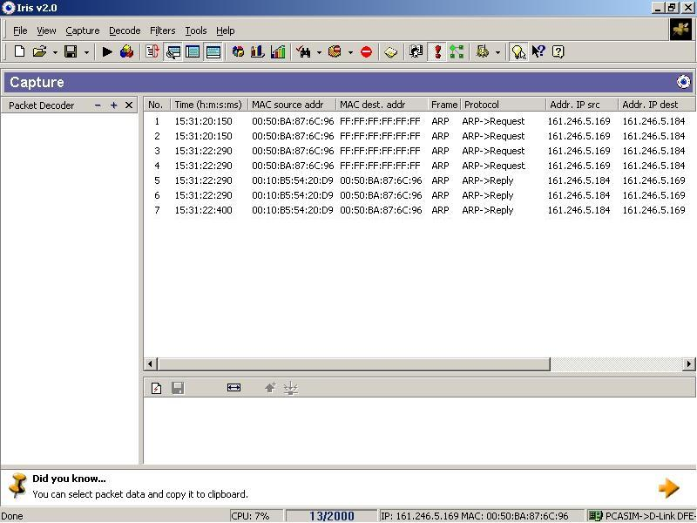
1

รูปแสดง CAPTURE ที่เครื่อง B (161.246.5.202)

- แสดงผลลัพธ์การ Capture ณ เครื่อง B (161.246.5.202)
ภาพแสดงการ Capture ที่เครื่อง B (161.246.5.202) ซึ่งเป็นเครื่องปลายทางที่มีค่าตำแหน่งแบบไอพีไม่ตรงกับค่าใน ARP Request ที่ส่งมาจึงไม่ตอบกลับ ARP ดังกล่าว ดังนั้นเมื่อ Capture ดูที่เครื่อง B ดูจึงพบเพียงแต่ ARP Request ที่ส่งออกมายังทุกๆ ช่องทางการสื่อสารในช่วงแรกโดยซอฟต์แวร์ไอพีสวิตช์นั่นเอง (หมายเลข 1)
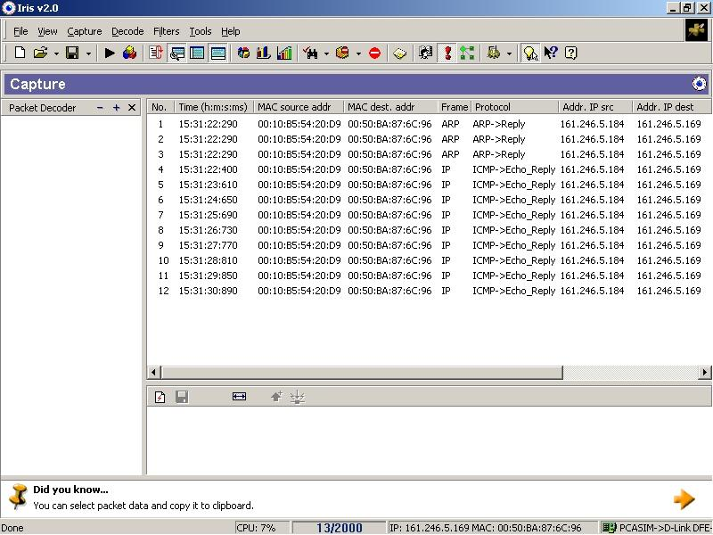
1
2

- แสดงผลลัพธ์การ Capture ณ เครื่อง A (161.246.5.169)

ภาพแสดงการ Capture ที่เครื่อง A ซึ่งเป็นเครื่องต้นทางที่ส่งชุดข้อมูล แสดงการได้รับ ARP Reply ที่ตอบกลับมาจากเครื่อง C (หมายเลข 1) และ (หมายเลข 2) แสดงการสื่อสารข้อมูลกันได้ภายหลังจากที่ซอฟต์แวร์ไอพีสวิตช์ทราบที่อยู่ของเครื่องปลายทางแล้ว ว่าอยู่ที่ช่องทางการสื่อสารที่ 2

การตรวจสอบประสิทธิภาพ
ซอฟต์แวร์ไอพีสวิตช์ที่พัฒนาขึ้นมานั้นมีอยู่ด้วยกันหลายรุ่น แต่เมื่อนำมาทำการทดสอบความถูกต้องตามกระบวนการข้างต้นแล้ว มีอยู่เพียง 3 รุ่นที่ทำงานได้ถูกต้องตามที่ได้แสดงให้เห็นในตัวอย่าง คือรุ่นที่สามารถรองรับการทำงานได้ 2 ช่องทางการสื่อสารเท่านั้น กับรุ่นที่สามารถรองรับการทำงานได้ 3 ช่องทางการสื่อสาร และรุ่นที่สามารถรองรับการทำงานกับระบบที่มีมากกว่า 3 ช่องทางการสื่อสารขึ้นไป โดยความแตกต่างระหว่างซอฟต์แวร์ทั้ง 2 รุ่นนี้ ก็ทำให้ประสิทธิภาพของการทำงานของซอฟต์แวร์แต่ละรุ่นแตกต่างกันอย่างเห็นได้ชัดคือ ในรุ่นที่สามารถรองรับได้ 2 ช่องทางนั้น เครื่องปลายทางต่างๆ สามารถใช้คำสั่ง ping ติดต่อถึงกันได้ไม่ติดขัดแต่อย่างใด ส่วนรุ่นที่รองรับได้ตั้งแต่ 3 ช่องทางขึ้นไปนั้น เมื่อใช้คำสั่ง ping แล้ว จะปรากฏ Error Message “Request timed out” บ้างในบางครั้ง ส่วนรุ่นสุดท้ายนั้นจะปรากฏ Error Message “Request timed out” เกือบตลอดเวลา เนื่องจากตัวซอฟต์แวร์ที่ทำงานอยู่บนเครื่องศูนย์กลางนั้นไม่สามารถทำงานกับระบบที่มีช่องทางการสื่อสารมากๆ ได้ทันนั่นเอง
แต่อย่างไรก็ตาม ซอฟต์แวร์ทั้งสามรุ่นนี้ก็ยังมีความสามารถเพียงพอที่จะให้เครื่องลูกข่ายสามารถใช้งานอินเตอร์เน็ตได้ตามปกติ ไม่ว่าจะเป็นการใช้งานโปรแกรมเว็บบราวเซอร์, FTP, Telnet, และอื่นๆ เชื่อมต่อไปยังเครื่องที่อยู่ภายนอกโดยผ่านเครื่องศูนย์กลางได้อย่างไม่มีปัญหา

